**Báo Cáo Tiến Độ**

(Lần 1, ngày 25/06/2025)

**1. Bài toán đặt ra**

Trường Đại học ABC đang hướng đến việc số hóa các hoạt động quản lý lớp học, trong đó bao gồm việc tự động hóa quá trình điểm danh sinh viên. Hiện tại, phương pháp điểm danh truyền thống bằng cách gọi tên hoặc ký tên không chỉ gây mất thời gian, mà còn tiềm ẩn nhiều rủi ro như điểm danh hộ, ghi nhận sai sót, hoặc khó khăn trong việc tổng hợp và thống kê dữ liệu.

Trước nhu cầu đó, nhà trường mong muốn xây dựng một hệ thống điểm danh sử dụng công nghệ nhận diện khuôn mặt. Hệ thống này sẽ giúp xác định chính xác danh tính sinh viên thông qua hình ảnh khuôn mặt, ghi nhận thời gian điểm danh và cập nhật thông tin vào cơ sở dữ liệu một cách tự động. Ngoài ra, hệ thống còn cho phép giảng viên tạo các ca điểm danh theo từng môn học và khung giờ cụ thể, hỗ trợ xuất – nhập danh sách sinh viên từ file Excel, cũng như thống kê tình hình chuyên cần theo từng lớp học hoặc môn học.

Bên cạnh chức năng điểm danh, hệ thống còn được thiết kế để phân quyền rõ ràng giữa giảng viên và sinh viên, đảm bảo tính bảo mật và dễ dàng trong việc quản lý. Việc áp dụng công nghệ này không chỉ giúp tiết kiệm thời gian cho giảng viên mà còn góp phần nâng cao hiệu quả quản lý lớp học, đồng thời đảm bảo tính minh bạch và công bằng trong việc ghi nhận chuyên cần của sinh viên.

**2. Hướng tiếp cận**

Để xây dựng hệ thống điểm danh bằng nhận diện khuôn mặt, nhóm đã lựa chọn kiến trúc client-server kết hợp giữa các công nghệ web hiện đại và các thư viện xử lý hình ảnh mạnh mẽ. Hệ thống được chia làm ba lớp chính: **Backend**, **Frontend** và **AI/ML** như sau:

**Backend**

* **Python 3.8+:**  
  Ngôn ngữ lập trình chính của hệ thống, dễ học, phổ biến trong lĩnh vực AI và web backend.
* **Flask 2.3:**  
  Framework web nhẹ, hỗ trợ xây dựng API và xử lý các logic phía server. Flask giúp triển khai các chức năng như đăng nhập, phân quyền, điểm danh, xuất báo cáo,...
* **SQLite:**  
  Hệ quản trị cơ sở dữ liệu nhẹ, phù hợp cho ứng dụng đơn giản, không cần triển khai server DB riêng biệt. Cơ sở dữ liệu dùng để lưu trữ thông tin sinh viên, môn học, lịch sử điểm danh, và tài khoản người dùng.
* **OpenCV 4.8:**  
  Được dùng để truy cập camera, trích xuất và xử lý ảnh từ video hoặc hình ảnh tĩnh.
* **face_recognition:**  
  Thư viện mã nguồn mở dựa trên dlib, dùng để mã hóa đặc trưng khuôn mặt và so sánh, nhận diện chính xác danh tính người dùng.
* **pandas + openpyxl:**  
  Hỗ trợ trích xuất dữ liệu chuyên cần và xuất ra file Excel theo từng lớp, môn học hoặc học kỳ.

**Frontend**

* **HTML5 + CSS3:**  
  Dùng để xây dựng cấu trúc nội dung và thiết kế giao diện web chuẩn hóa, thân thiện người dùng.
* **Bootstrap 5.3:**  
  Framework UI hiện đại, giúp giao diện responsive (tương thích nhiều kích thước màn hình), tiết kiệm thời gian phát triển.
* **JavaScript ES6:**  
  Đảm nhận các tương tác phía người dùng, chẳng hạn như gửi yêu cầu điểm danh, xem báo cáo,...
* **Font Awesome:**  
  Bộ biểu tượng vector dùng trong giao diện người dùng, giúp tăng tính trực quan và thẩm mỹ.
* **WebRTC:**  
  Công nghệ truy cập camera trực tiếp từ trình duyệt, phục vụ quá trình chụp ảnh khuôn mặt sinh viên mà không cần cài đặt phần mềm thêm.

**AI/ML**

* **face_recognition:**  
  Là thư viện chính dùng để nhận diện khuôn mặt, dựa trên mô hình deep learning được huấn luyện sẵn từ dlib. Thư viện cho phép mã hóa và so sánh khuôn mặt nhanh chóng, chính xác.
* **OpenCV:**  
  Hỗ trợ phát hiện khuôn mặt trong ảnh, tiền xử lý dữ liệu ảnh, cắt vùng khuôn mặt, và tích hợp thời gian thực với camera.
* **NumPy:**  
  Xử lý dữ liệu ảnh dưới dạng ma trận, hỗ trợ tính toán hiệu quả trong quá trình xử lý và huấn luyện dữ liệu khuôn mặt.

**3. Nghiên cứu Python, Thư viện**

Python là một ngôn ngữ lập trình mạnh mẽ, phổ biến trong lĩnh vực trí tuệ nhân tạo và thị giác máy tính do cú pháp đơn giản, dễ học và có hệ sinh thái thư viện phong phú. Trong quá trình phát triển hệ thống điểm danh bằng nhận diện khuôn mặt, nhóm đã tập trung nghiên cứu và lựa chọn một số thư viện quan trọng như sau:

* OpenCV (Open Source Computer Vision Library):  
  Đây là thư viện mã nguồn mở nổi tiếng dùng để xử lý ảnh và video. OpenCV cung cấp các công cụ mạnh mẽ cho việc nhận diện khuôn mặt, phát hiện vật thể, xử lý ảnh thời gian thực,... Trong dự án này, OpenCV được sử dụng để truy xuất dữ liệu từ webcam, phát hiện khuôn mặt trong khung hình, và xử lý ảnh đầu vào.
* NumPy:  
  Là thư viện hỗ trợ tính toán khoa học với mảng đa chiều. NumPy thường được dùng kết hợp với OpenCV để xử lý và phân tích dữ liệu ảnh, tối ưu hóa hiệu suất tính toán.
* SQLite:  
  Là hệ quản trị cơ sở dữ liệu quan hệ nhẹ, phù hợp cho các ứng dụng vừa và nhỏ. Trong hệ thống điểm danh, SQLite được dùng để lưu trữ thông tin sinh viên, lịch sử điểm danh, danh sách môn học, phân quyền người dùng,...
* Tkinter:  
  Là thư viện GUI mặc định của Python, dùng để xây dựng giao diện người dùng. Tkinter hỗ trợ tạo cửa sổ, nút bấm, hộp thoại,... Nhóm sử dụng thư viện này để phát triển giao diện cho giảng viên và sinh viên, từ đó dễ dàng tương tác với hệ thống.
* Pillow:  
  Là thư viện xử lý ảnh hỗ trợ thao tác với các định dạng hình ảnh khác nhau như JPEG, PNG,... Pillow giúp hiển thị hình ảnh khuôn mặt người dùng trong giao diện một cách trực quan.
* Matplotlib:  
  Dùng để vẽ biểu đồ và trực quan hóa dữ liệu. Trong hệ thống, Matplotlib được sử dụng để thể hiện thống kê chuyên cần sinh viên theo từng lớp hoặc môn học.

**4. Nghiên cứu mô hình**

**5. Phát thảo hệ thống**

Dashboard

Login

**Khởi tạo Github**

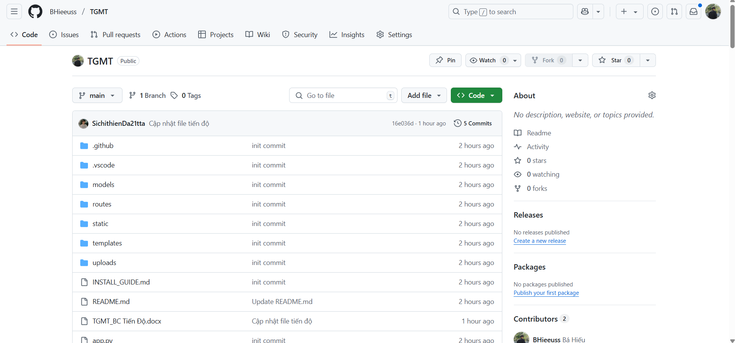

*https://github.com/BHieeuss/TGMT*